
МИНОБРНАУКИ РОССИИ
Федеральное государственное бюджетное образовательное учреждение
высшего образования
«МИРЭА − Российский технологический университет»
РТУ МИРЭА
Институт информационных технологий (ИИТ)
Кафедра практической и прикладной информатики (ППИ)

ОТЧЕТ ПО ПРАКТИЧЕСКИМ РАБОТАМ
по дисциплине «Разработка обеспечивающих подсистем» — Практика 1
Тема Проектирование информационной системы
поддержки бизнес-процесса сопровождения продаж
корпоративным клиентам на примере компании
ПАО «Вымпел-Коммуникации»
Студент группы | ИНБО-12-23, Полиэктов М. А. | (подпись)
Преподаватель | Трушин Степан Михайлович | (подпись)

Москва 2026 г.

Общая характеристика проекта
В работе спроектирована информационная система сопровождения корпоративных продаж: от обращения клиента до подключения услуг, изменения условий и продления договора. Текущее состояние AS IS представляет согласованную учебную модель, а не описание обследованных внутренних процессов компании. Предложения TO BE, архитектура, роли и численные целевые требования являются решениями учебного проекта. Подписание документов, оказание услуг, тарификация и расчёты с абонентами выполняются вне границ проектируемой системы. Клиент взаимодействует с менеджером; собственный клиентский кабинет не разрабатывается.

Практическое занятие № 1

Анализ процесса и требования

Цель занятия
проанализировать текущие процессы, выявить проблемы исполнения бизнес-процесса, сформировать требования к информационной системе (FR/NFR).

Постановка задачи
1. Построить модель текущего состояния бизнес-процесса (AS IS) в нотациях IDEF0 и BPMN 2.0.
2. Заполнить таблицы функциональных (FR) и нефункциональных (NFR) требований.
3. Выполнить сравнительный анализ программных аналогов и построить таблицы и диаграммы сравнения ПО.
4. Использовать инструменты (Draw.io, Bizagi Modeler, Sila Union, Stormbpmn, текстовый и табличный редактор) для визуализации моделей и подготовки таблиц.

Результат работы
В учебной модели менеджер получает обращение, заносит сведения о клиенте в таблицу, подготавливает предложение и согласует его в переписке. Подписанный вне ИС договор хранится отдельным файлом. Заявка на подключение передаётся техническому специалисту, а статус уточняется вручную. Изменения и продления контролируются по датам в таблице.
Повторный ввод реквизитов создаёт риск расхождения данных. Переписка не обеспечивает единую актуальную версию предложения, а ручной контроль дат допускает пропуск срока. Это проблемы выбранной учебной модели, подтверждение их наличия в компании не заявляется.
IDEF0 показывает преобразование обращений и условий договоров в сопровождаемые продажи. Управляющие воздействия отделены от входных данных, а персонал и используемые средства показаны механизмами. BPMN раскрывает порядок действий, решения и обмен с клиентом; клиент изображён отдельным участником.
Сравнение аналогов основано на официальных описаниях, без испытаний производительности и произвольных балльных оценок. Диаграмма показывает только подтверждение отдельных возможностей в проверенных источниках. Нулевой признак означает отсутствие подтверждения в выбранном источнике, а не отсутствие функции у продукта.
Готовые CRM покрывают значительную часть задач. Разработка собственной ИС обосновывается учебной целью и необходимостью показать сквозное проектирование согласования, подключения и продления; экономическое превосходство перед готовой CRM без расчёта полной стоимости не утверждается.

Рисунок 1 — IDEF0 AS_IS Контекст A-0
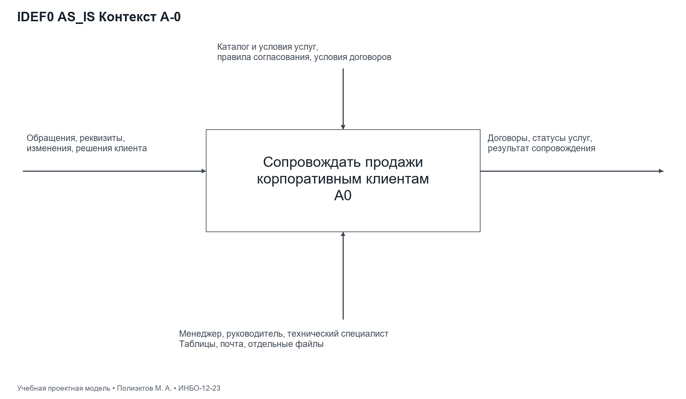

Рисунок 2 — IDEF0 AS_IS Декомпозиция A0
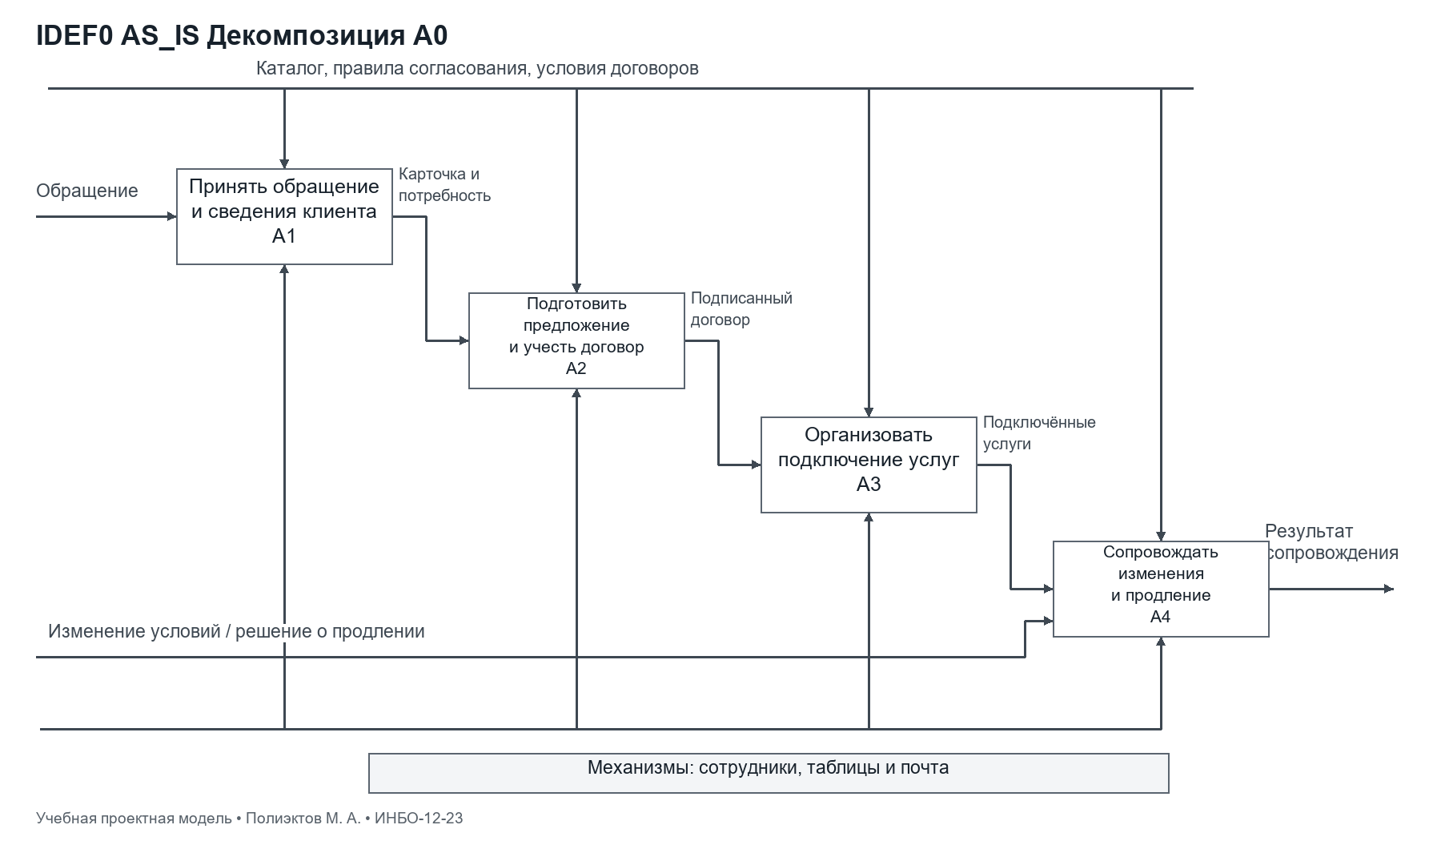

Рисунок 3 — BPMN 2.0 AS_IS Обращение и договор
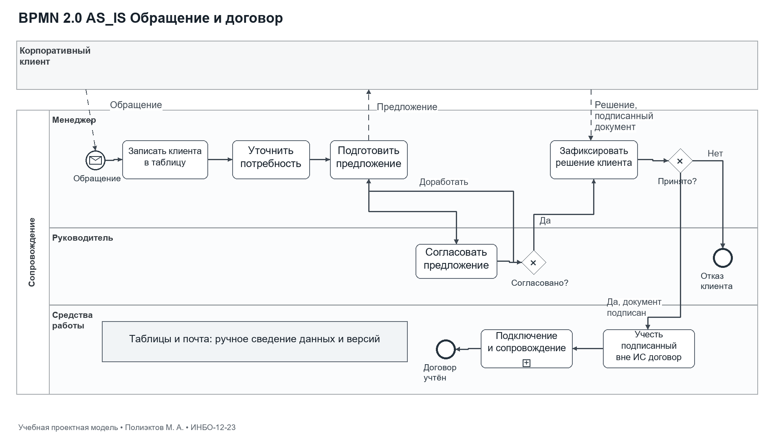

Рисунок 4 — BPMN 2.0 AS_IS Подключение
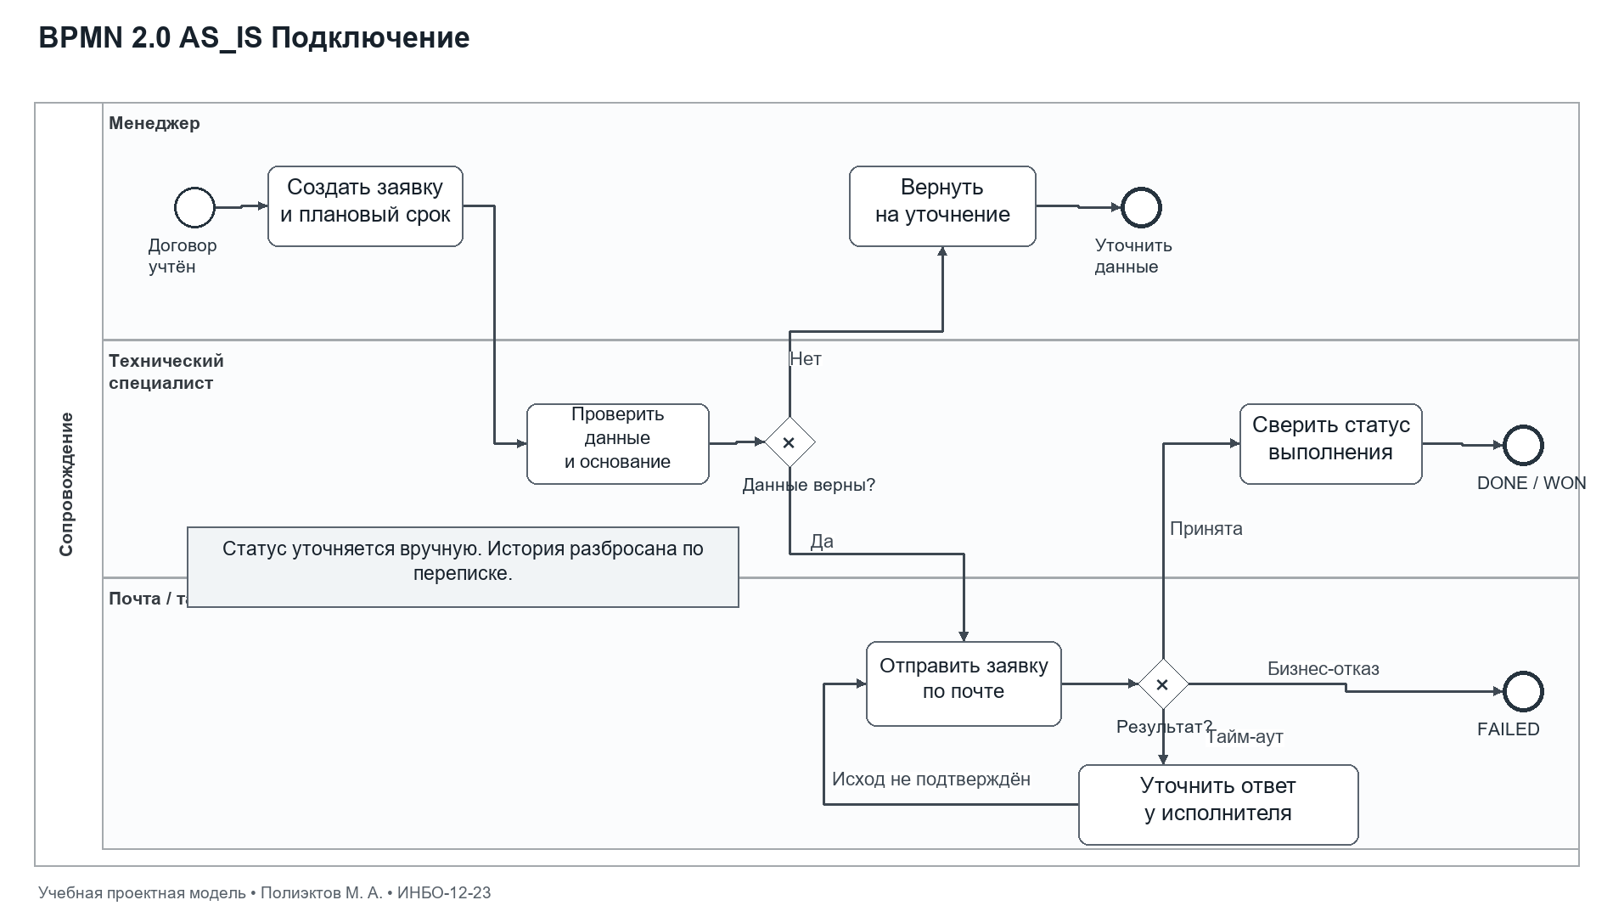

Рисунок 5 — BPMN 2.0 AS_IS Изменения и продление
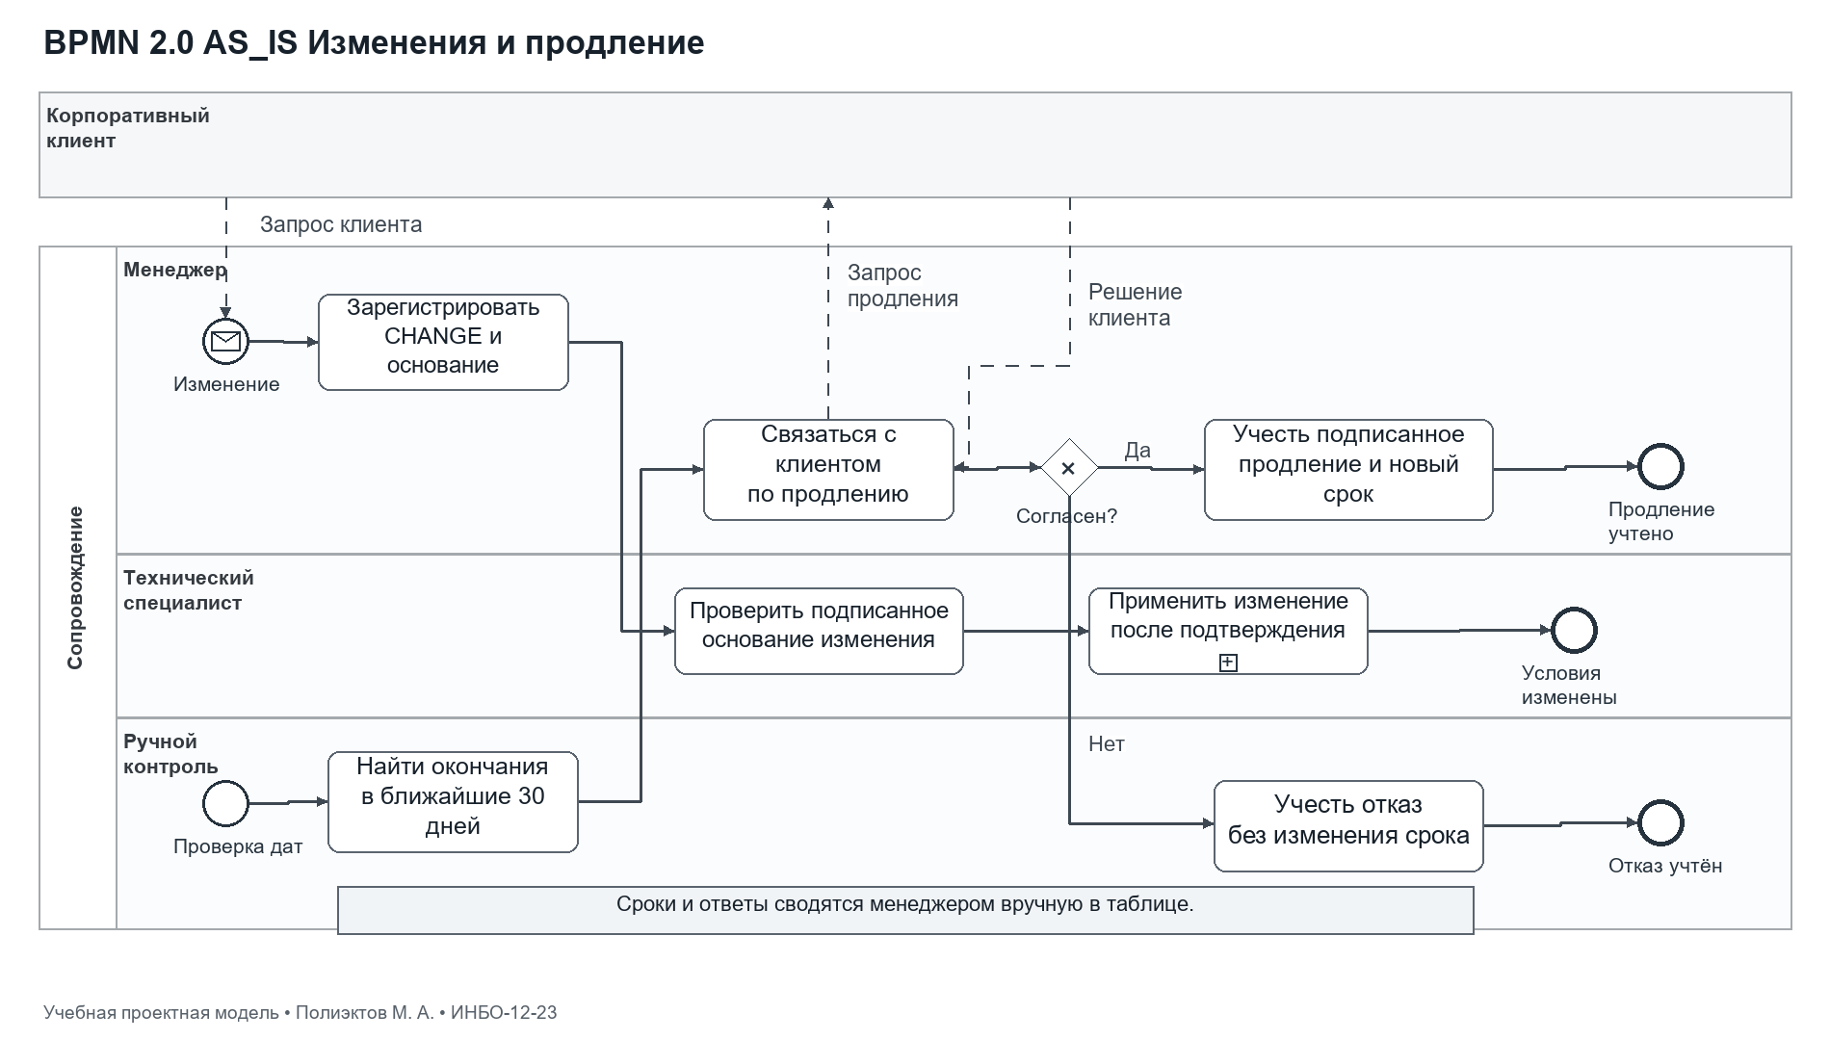

Функциональные требования
Таблица 2 — Функциональные требования и критерии приёмки
ID | Требование | Критерий приёмки | Роль
FR-01 | Система должна создавать карточку юридического лица с ИНН из 10 цифр и запрещать повторный ИНН. | Создание карточки и попытка дубля. | Менеджер
FR-02 | Система должна хранить контактных лиц клиента и историю связанных сделок, договоров и заявок. | Карточка показывает все связанные записи в пределах прав. | Менеджер
FR-03 | Система должна регистрировать обращение как новую сделку с ответственным, датой и стадией. | Новая сделка имеет уникальный код и стадию NEW. | Менеджер
FR-04 | Система должна изменять стадии сделки по заданным переходам и требовать причину проигрыша. | Недопустимый переход блокируется, LOST без причины не сохраняется. | Менеджер
FR-05 | Система должна формировать версию предложения из позиций каталога и рассчитывать абонентскую и разовую стоимость. | Контрольный пример даёт 21 525 и 5 000 рублей. | Менеджер
FR-06 | Система должна передавать предложение на согласование руководителю и запрещать автору согласовывать собственное предложение. | Самосогласование отклоняется; решение руководителя фиксируется. | Руководитель
FR-07 | Система должна регистрировать подписанный вне ИС договор на основании согласованного предложения и сохранять его сроки. | Договор без согласованного предложения не регистрируется. | Менеджер
FR-08 | Система должна создавать заявку на подключение, назначать исполнителя и плановый срок. | Создана заявка CONNECT со статусом NEW и target_at. | Менеджер
FR-09 | Система должна отправлять заявку во внешнюю систему с ключом идемпотентности и сохранять подтверждённый статус. | Повтор с тем же ключом не создаёт второе подключение. | Технический специалист
FR-10 | Система должна регистрировать изменение услуг действующего договора и сохранять прежние условия в истории. | CHANGE связан с договором, принятие фиксирует изменение. | Менеджер
FR-11 | Система должна ежедневно находить договоры, истекающие в ближайшие 30 календарных дней, и уведомлять ответственного однократно для данного срока. | Повторный запуск не создаёт дубликат уведомления. | Менеджер
FR-12 | Система должна фиксировать согласие или отказ от продления и новый срок по подписанному вне ИС документу. | Новый срок больше прежнего, решение и дата сохранены. | Менеджер
FR-13 | Система должна рассчитывать конверсию, время подключения, соблюдение срока и долю своевременных продлений за заданный период. | Показатели совпадают с учебным набором и обрабатывают пустую выборку. | Руководитель
FR-14 | Система должна применять ролевые и объектные ограничения при каждом чтении и изменении данных. | Чужой клиент недоступен менеджеру даже по прямому идентификатору. | Все роли
FR-15 | Система должна принимать вход через корпоративный IdP и связывать пользователя по постоянному идентификатору sub. | Отклоняются неверная подпись, срок, issuer, audience и nonce. | Все роли
FR-16 | Система должна фиксировать автора, время, объект и результат значимых операций в журнале аудита. | Изменение стадии и отказ в доступе оставляют событие без токенов и секретов. | Все роли

Нефункциональные требования
Таблица 3 — Целевые характеристики учебного проекта
ID | Категория | Требование | Метод проверки
NFR-01 | Производительность | 95-й процентиль времени ответа типовых операций не более 2 секунд при 50 одновременных пользователях. | 30-минутный нагрузочный прогон после прогрева: поиск 40%, чтение карточки 30%, изменение 20%, отчёт 10%. Учебный объём: 10 тыс. клиентов, 50 тыс. сделок, 100 тыс. заявок.
NFR-02 | Доступность | Доступность не менее 99,5% за календарный месяц, включая плановое обслуживание. | A = (Tмесяца − Tнедоступности) / Tмесяца. Проверка входа и чтения контрольной карточки каждую минуту, интервал отказа с первой неуспешной до первой успешной проверки.
NFR-03 | Восстановление | RPO не более 24 часов, RTO не более 4 часов для единой восстановленной версии БД и документов. | Ежедневная копия в согласованной точке; ежемесячное контрольное восстановление с проверкой ссылок на документы и журнала.
NFR-04 | Защита канала | Все пользовательские и интеграционные соединения должны применять HTTPS с TLS 1.2 или 1.3; незащищённый HTTP недоступен. | Проверка настроек сервера, сертификатов и отказа HTTP. БД доступна только из серверной зоны через TLS.
NFR-05 | Авторизация | По умолчанию доступ запрещён; объектные проверки выполняются на сервере для всех операций CRUDX. | Негативные проверки всех запрещённых ячеек матрицы RBAC, подмена client_id и request_id.
NFR-06 | Аутентификация | Вход через OIDC Authorization Code с PKCE; сеанс завершается после 30 минут бездействия. | Проверка state, nonce, iss, aud, exp и подписи. Для административной роли MFA требует политика IdP.
NFR-07 | Надёжность интеграции | Доставка заявки допускает не более 5 автоматических попыток; повтор использует прежний ключ идемпотентности. | Интервалы 1, 5, 15, 60 минут после первой ошибки. После пятой неудачи задача ERROR и уведомление исполнителю.
NFR-08 | Совместимость | Веб-интерфейс должен поддерживать актуальную и предыдущую основные версии Chrome, Edge и Firefox на дату приёмки. | Проверка сценариев UC-01–UC-07 при ширине экрана от 1280 пикселей. Мобильное приложение не входит в проект.
NFR-09 | Удобство | После открытия карточки договора создание заявки требует не более 5 действий пользователя без учёта ввода текста. | Кнопка заявки, тип, срок, исполнитель, сохранить; ошибки показаны рядом с полями, введённые значения сохраняются.
NFR-10 | Аудит и хранение | Журнал аудита хранится 365 дней; обычные пользователи не могут изменять или удалять события. | Проверка срока и разрешений; срок является проектным, а не приписанным компании нормативом.

Таблица 4 — Сравнительный анализ CRM
Критерий | Битрикс24 | amoCRM | BPMSoft
Карточка клиента и сделки | Есть CRM, компании, контакты и сделки [3] | Карточка сделки, компания, контакт, история [5] | Клиенты, сделки, история коммуникаций [6]
Воронка и задачи | Роботы и триггеры по стадиям [4] | Воронка и задачи Digital Pipeline [5] | Длинные продажи и задачи по стадиям [6]
Согласование и договоры | Маршрут требует настройки процессов | Сценарий согласования требует настройки или интеграции | Документы и согласования заявлены производителем [6]
Подключение телеком-услуг | Нужна специализированная интеграция | Нужна специализированная интеграция | Нужна специализированная интеграция
Доступ к данным | Ролевая модель с ограничениями тарифа [3] | Проверяется на выбранном тарифе; источник [5] не раскрывает детальную матрицу | Настраиваемые роли заявлены [6]
Лицензионные затраты | Зависят от тарифа, редакции и пользователей | Зависят от тарифа и пользователей | Зависят от состава решения и лицензий
Вывод для проекта | Подходит как настраиваемая CRM-основа | Подходит для управления воронкой | Подходит для сложных маршрутов корпоративных продаж

Рисунок 6 — Сравнение подтверждений в выбранных официальных источниках
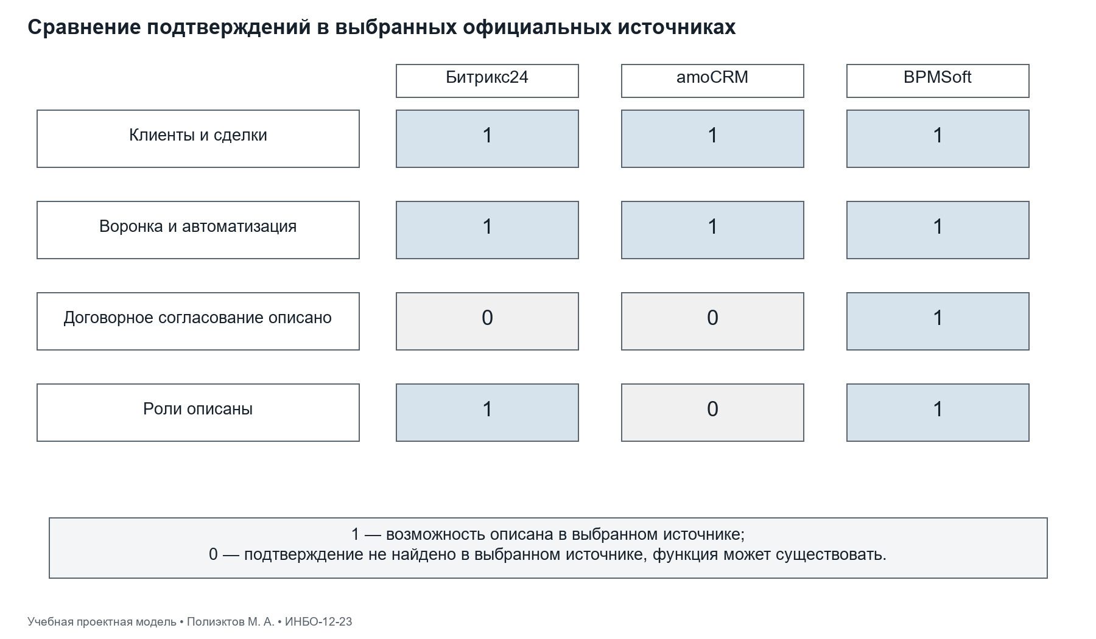

Вывод
Определены границы процесса, проблемы учебного AS IS, 16 функциональных и 10 проверяемых нефункциональных требований. Сравнение CRM показывает необходимость предметной настройки и интеграции подключения для каждого варианта.

Список использованных источников и литературы
1. Практическое занятие 1. Учебные материалы по дисциплине «Разработка обеспечивающих подсистем». РТУ МИРЭА, 7 семестр, 2026–2027 учебный год. PDF из папки заданий.
2. ПАО «ВымпелКом». История компании [Электронный ресурс]. URL: https://moskva.beeline.ru/about/about-beeline/beeline-history/ (дата обращения: 20.10.2026).
3. Битрикс24. Ролевая модель прав в CRM [Электронный ресурс]. URL: https://helpdesk.bitrix24.ru/open/23240636/ (дата обращения: 20.10.2026).
4. Битрикс24. Роботы в CRM [Электронный ресурс]. URL: https://helpdesk.bitrix24.ru/open/19564018/ (дата обращения: 20.10.2026).
5. amoCRM. Настройка воронки [Электронный ресурс]. URL: https://www.amocrm.ru/support/starting_work/pipeline (дата обращения: 20.10.2026).
6. BPMSoft. Управление продажами [Электронный ресурс]. URL: https://bpmsoft.ru/uslugi-avtomatizacii/prodazhi/ (дата обращения: 20.10.2026).
7. Object Management Group. Business Process Model and Notation 2.0.2 [Электронный ресурс]. URL: https://www.omg.org/spec/BPMN/2.0.2/ (дата обращения: 20.10.2026).

